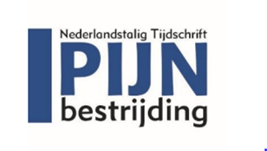

Welk (pijn)onderwijs heb je recent gegeven of gevolgd?
Wat was je belangrijkste boodschap en waarom?
Indien zelf gegeven: wat was je/de belangrijkste dia (max 2 dia’s met rechtenvrije afbeeldingen aanleveren)

Personal Education Moment| Uitgave | 2021-2022

